Il Laboratorio Teatrale Amaldi
presenta

LE MAMMELLE DI TIRESIA
tratto da
“Le mammelle di Tiresia” di G. Apollinaire

Recuperando la leggenda greca dell’indovino Tiresia, Apollinaire reinterpreta un mito, quello dell’androgino, per inventare una nuova realtà paradossale e surreale. Così Teresa diventa Tiresia; il marito genera 40049 figli in una notte per suo uso e consumo; due amici-nemici si sfidano in eterni duelli nei quali spesso muoiono…
In quest’opera che ”ha lo scopo di riformare i costumi” e che si preoccuperà “prima di tutto di divertirvi”, Apollinaire dà libero corso alla fantasia con invenzioni e trovate provocatorie dal ritmo incalzante. Alla fine « C’est bien plus drôle quand ça change. Suffit de s’en apercevoir »
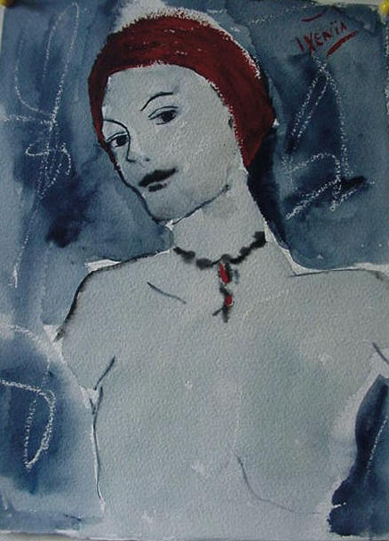
Con: Tabata Ambrogio, Amedeo Andronaco, Eleonora Anglesio, Alessandra Antoniazzi, Alberto Bo, Letizia Buniva, Stefania Caristia, Davide Chareun, Miriam D’Elia, Monica De Benedetto, Martina De Mieri, Rachele Francese, Rebecca Gaisie, Lucia Gallo, Mariano Geraci, Valentina Leria, Doriana Levrè, Silvia Marsilli, Serena Martorelli, Chiara Muò, Cathrine Nimi, Sara Novello, Claudia Roccati, Vittorio Sebeglia, Samuel Tersigni

Regia: Francesca Rizzotti, Tiziana Ventura

Scenografia e costumi: studentesse e studenti della 3M, coordinati da Milena Di Pilato

Assistenti alla regia: Cristina Garza, Federico Bennati

Assistenti tecnici: Luca Amilicia, Matteo Amilicia

Un particolare ringraziamento al papà di Valentina per l’apporto prezioso alla realizzazione di alcuni elementi scenografici e al loro trasporto.

